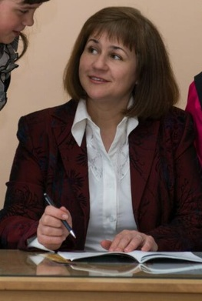

САЎКО ГАЛІНА АРКАДЗЬЕЎНА

Закончыла Бародзіцкую васьмігадовую школу ў 1983 годзе. Працягвала навучанне ў Ваўкавыскім педагагічным вучылішчы. У 1993 годзе закончыла Гродзенскі дзяржаўны ўніверсітэт імені Янкі Купалы па спецыяльнасці “Педагогіка і методыка пачатковага навучання”. З 1992 года і па сённяшні час працуе настаўнікам пачатковых класаў дзяржаўнай установы адукацыі “Навучальна-педагагічны комплекс Бародзіцкі дзіцячы сад – пачатковая школа”.



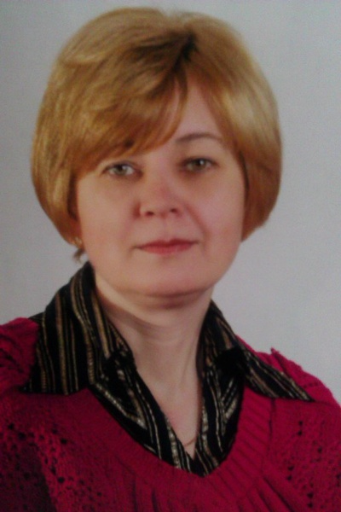

ПЯРСКЕВІЧ АНЖЭЛА ВІКТАРАЎНА

Закончыла Бародзіцкую васьмігадовую школу ў 1983 годзе. У 1994 годзе закончыла Беларускі дзяржаўны педагагічны ўніверсітэт па спецыяльнасці “Педагогіка і методыка выхаваўчай работы”. З 1986 па 2007 год працавала старэйшай піянерважатай, сацыяльным педагогам, бібліятэкарам у школе. З 2008 года і па сёняшні час працуе настаўнікам-дэфектолагам дзяржаўнай установы адукацыі “Навучальна-педагагічны комплекс Бародзіцкі дзіцячы сад – пачатковая школа”.